III. ADMINISTRAREA DOMENIULUI PUBLIC ŞI PRIVAT AL JUDEŢULUI DÂMBOVIŢA
Inventarul bunurilor înscrise în domeniul public al judeţului Dâmboviţa a fost atestat prin H.G. nr. 1350/2001 adoptată în baza Legii nr.213/1998 privind proprietatea publică şi regimul juridic al acesteia. Ulterior, hotărârea respectivă a suferit modificări şi completări prin alte acte normative iniţiate periodic de Direcţia judeţeană de administrare a patrimoniului (H.G. nr. 1975/2004, 1140/2006, 166/2007 şi 113/2008).
Valoarea totală a bunurilor din domeniul public inventariate în anul 2007 este de 140.334.511,90 lei din care:
- drumuri şi poduri – 9.710.020,23 lei;
- clădiri şi terenuri – 93.993.972,26 lei;
- sisteme de aducţiune şi distribuţie apă – 36.630.519,41 lei.
Valoarea totală a bunurilor din domeniul privat al judeţului Dâmboviţa rezultată în urma inventarierii din anul 2007 este de 97.589.724,58 lei din care:
- drumuri – 6.470.517,50 lei
- clădiri şi terenuri – 61.785.402,62 lei
- mijloace fixe – 28.214.208,44 lei (din care fabrica de procesare legume şi fructe – 25.085.639,56 lei)
- mijloace fixe de natura obiectelor de inventar – 267.923,37 lei
- obiecte de inventar – 851.672,65 lei.
Structura patrimoniului judeţului Dâmboviţa pe domeniul public şi privat, respectiv structura pe categorii de bunuri este prezentată în graficele nr. 1 – 3.
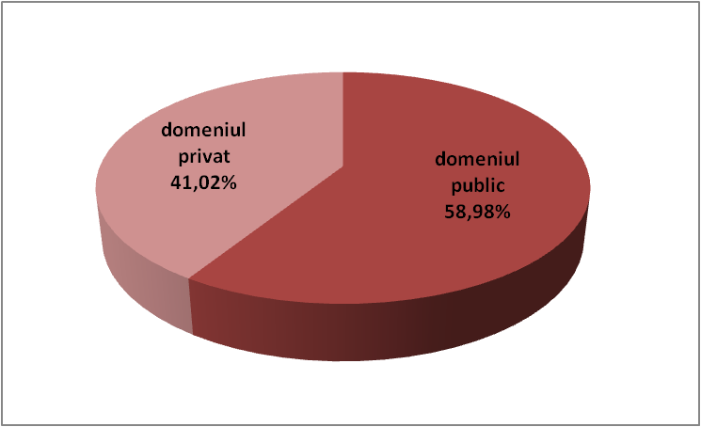

Graficul nr. 1 - Structura patrimoniului judeţului Dâmboviţa

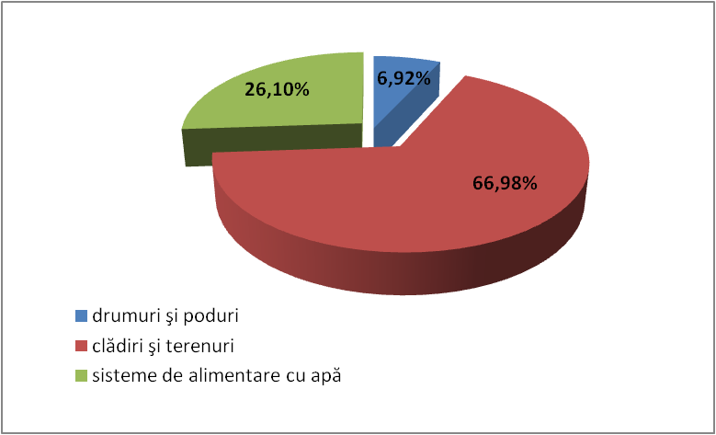

Graficul nr. 2 - Structura domeniului public al judeţului Dâmboviţa,

pe categorii de bunuri

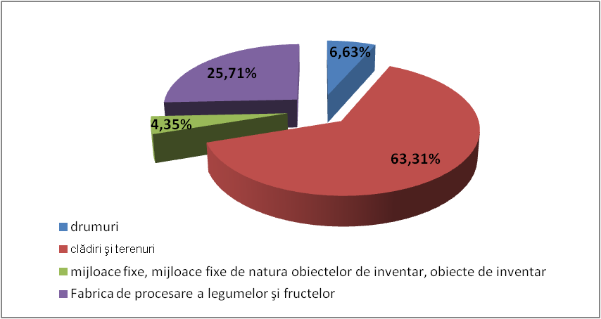

Graficul nr. 3 - Structura domeniului privat al judeţului Dâmboviţa,
pe categorii de bunuri

III.1. Drumuri şi poduri înscrise în domeniul public şi privat al judeţului Dâmboviţa
Drumurile înscrise în domeniul public al judeţului Dâmboviţa au o lungime de 807,03 km iar podurile de pe drumurile judeţene sunt în număr de 163 cu o lungime totală de 5.369,74 ml.
La această dată, drumurile şi podurile sunt înregistrate în evidenţa tehnico – operativă în unităţi naturale (km, ml), urmând ca, potrivit art.3 din O.G. nr.81/2003, modificată prin O.G. nr.3/2005 şi respectiv O.U.G. nr. 103/2007, să fie evaluate după metodologia stabilită de fiecare minister, autoritate a administraţiei publice centrale sau locale, după caz, şi înregistrate în contabilitate în unităţi valorice până la finele anului 2010.
Valoarea de 9.710.020,23 lei înregistrată în prezent în contabilitate la capitolul drumuri judeţene reprezintă de fapt numai valoarea lucrărilor de reparaţii capitale realizate în perioada 1999 – 30 noiembrie 2007.

III.2. Clădiri şi terenuri înscrise în domeniul public şi privat al judeţului Dâmboviţa
A. Clădirile înscrise în domeniul public şi privat al judeţului Dâmboviţa au o suprafaţă construită de 83.886,44 mp şi o valoare de 63.783.030,83 lei, din care:
- domeniu public – 42.952,43 mp/55.297.005,10 lei;
- domeniu privat – 40.934,01 mp/8.486.025,73 lei.
Structura acestora este prezentată în graficul nr. 4.
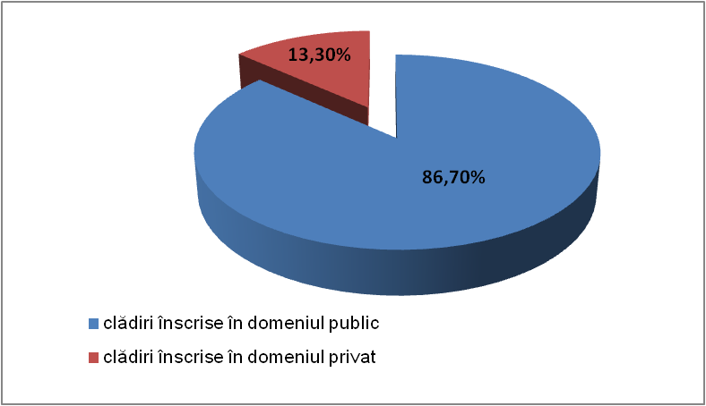

Graficul nr. 4 - Structura clădirilor din patrimoniul judeţului,
în funcţie de suprafeţele construite

În cursul anului 2007 au fost scoase din domeniul public al judeţului Dâmboviţa unele imobile după cum urmează:
- Târgovişte, str. Justiţiei nr. 2 (Parchetul de pe lângă Tribunalul Dâmboviţa) deoarece exista suprapunere cu domeniul public al statului şi conform punctului 29 din anexa la Legea nr. 213/1998 imobilul trebuie să rămână în domeniul public al statului;
- terenurile din Târgovişte, str. Dr. Marinoiu nr. 4 şi Calea Câmpulung nr. 115 care au reprezentat participarea ca aport în natură al Consiliului Judeţean Dâmboviţa la S.C. Compania de Apă - Târgovişte – Dâmboviţa S.A.;
- terenul în suprafaţă de 486 mp, parte din imobilul situat în Târgovişte, str. Al.I. Cuza nr. 15, care a fost retrocedat proprietarului;
- imobilul din comuna Brăneşti, sat Priboiu trecut în domeniul privat pentru implementarea Proiectului „Reabilitarea zonei industriale Priboiu – Brăneşti şi dezvoltarea unei infrastructuri de afaceri atractive, în vederea îmbunătăţirii climatului economico – social şi de mediu”;
- imobilul din Târgovişte, str. Creţulescu nr.2A trecut în proprietatea Arhiepiscopiei Târgoviştei în baza Legii nr. 239/2007 şi a Hotărârii Consiliului Judeţean Dâmboviţa nr. 142/2007;
În acelaşi timp au fost incluse în domeniul public al judeţului Dâmboviţa unităţile muzeale aparţinând Complexului Naţional Muzeal „Curtea Domnească” astfel:
Imobil Bulevardul Regele Carol I, nr. 66
- prin H.G. nr. 74/2006 – Curtea Domnească Târgovişte, Muzeul Scriitorilor Dâmboviţeni Târgovişte, Muzeul Tiparului şi al Cărţii Vechi Româneşti Târgovişte, Muzeul de Istorie Târgovişte, Muzeul de Artă Târgovişte, Muzeul de Arheologie “Galeriile Stelea” Târgovişte, Casa Atelier “Gheorghe Petraşcu” Târgovişte, Casa Angela Georgescu şi Casa Moldoveanu Târgovişte, Casa Şerb Popescu Comuna Pietroşiţa, Casa Dobrescu Pucioasa, Casa Atelier “Gabriel Popescu” Comuna Vulcana Pandele, Ansamblul Brâncovenesc Potlogi, Curtea de Onoare şi Parcul Potlogi;
- prin H.G. nr. 1793/2006 - Casa Memorială I.L. Caragiale, Muzeul Orăşenesc Moreni.
Structura clădirilor aflate în domeniul public al judeţului Dâmboviţa, după modul de administrare, se regăseşte în graficul nr. 5.

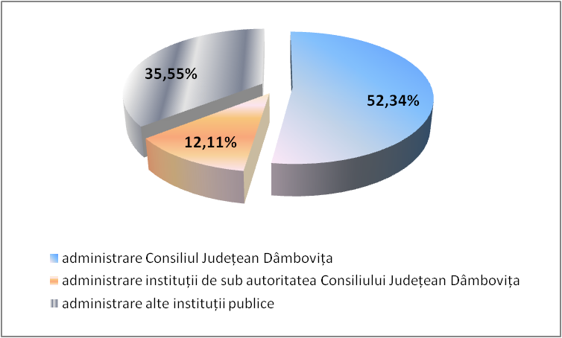

Graficul nr. 5 - Modul de administrare a clădirilor din
domeniul public al judeţului, în funcţie de suprafaţa construită

B. Terenurile înscrise în domeniul public şi privat al judeţului Dâmboviţa au suprafaţa totală de 3.653.546,17 mp, respectiv valoarea de 91.996.344,05 lei din care:
- domeniul public –649.951,16 mp/38.696.967,16 lei – nu cuprinde suprafaţa de 15.805.000 mp cu o valoare de 722.340.878,26 lei, aferentă rezervaţiilor naturale, situaţia juridică a acestora urmând a fi clarificată în anul 2008, la această dată fiind incluse atât în domeniul public al statului cât şi în domeniul public al judeţului Dâmboviţa.
- domeniul privat – 3.003.595,01 mp/53.299376,89 lei.
Structura terenurilor aflate în domeniul public al judeţului, în funcţie de modul de utilizare a lor, este prezentată în graficul nr. 6.
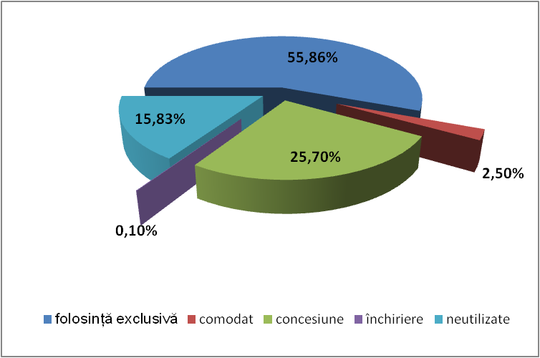

Graficul nr. 6 - Repartizarea pe utilizatori a terenurilor din
domeniul public al judeţului, în funcţie de suprafaţă

Terenurile aparţinând domeniului public al judeţului Dâmboviţa se împart în trei grupe principale în funcţie de modul de utilizare a acestora, astfel: 55,86 % se află în folosinţa exclusivă a Consiliului Judeţean Dâmboviţa şi a instituţiilor publice din subordinea acestuia, un procent de 25,70 % reprezintă terenul dat în concesiune la S.C. Gmb VIVAI GRUP. Un procent relativ mare, 15,83 %, reprezintă terenuri neutilizate aferente imobilelor din Cobia şi Dragodana, precum şi terenul în suprafaţă de 55.041 mp din zona fostei S.C. SERATOM Târgovişte reţinut pentru amplasarea Fabricii de procesare legume şi fructe proaspete.
Terenul în suprafaţă de 258,40 ha aferent imobilului din Titu – Boteni care face parte din domeniul privat al judeţului Dâmboviţa a fost concesionat către S.C. RENAULT TECHNOLOGIE ROUMANIE S.R.L. pentru realizarea unui Centru de cercetare ştiinţifică, dezvoltare tehnologică şi studii de inginerie pentru automobile. Valoarea investiţiei se ridică la suma de 500 milioane euro şi se finalizează în anul 2012. Acest centru reprezintă un mare câştig nu doar pentru judeţ, ci şi pentru oraşul Titu prin crearea a peste 3.000 de locuri de muncă, reabilitarea infrastructurii rutiere, extinderea reţelelor de gaze naturale, energie electrică, apă–canal, depoluarea şi soluţionarea problemelor de mediu, creşterea gradului de confort al populaţiei prin urbanizarea zonei.
- Sistemele de alimentare cu apă – proprietate publică a judeţului Dâmboviţa
Pentru reţelele de alimentare cu apă – Sursa Rătei – Gâlma, Dren vechi Fieni, Iedera, Paltinu – s-au reactualizat valorile avându-se în vedere preţul actual al pieţei precum şi gradul de uzură al bunurilor. După finalizarea acţiunii de casare a bunurilor degradate se va proceda la concesionarea bunurilor corespunzătoare către S.C. Compania de Apă Târgovişte – Dâmboviţa – S.A.
Structura bunurilor aferente sistemelor de alimentare cu apă este prezentată în graficul nr. 7.

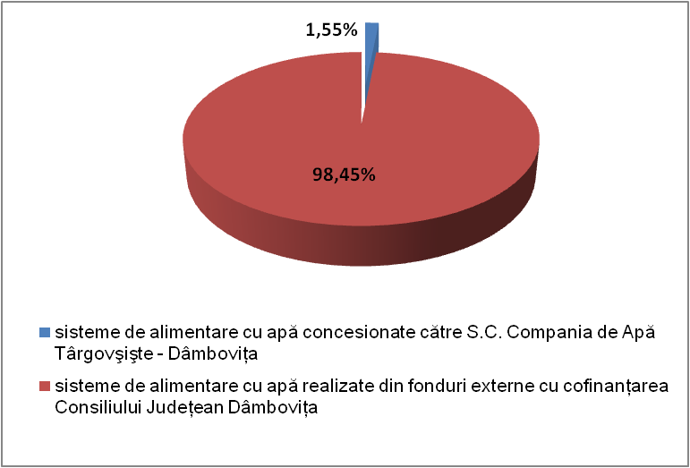

Graficul nr. 7 - Structura sistemelor de alimentare cu apă incluse
în domeniul public al judeţului Dâmboviţa

III.3. Intabularea dreptului de proprietate asupra imobilelor din domeniul public şi privat al judeţului
Obligativitatea înscrierii în Cartea funciară a imobilelor aflate în proprietatea judeţului Dâmboviţa este prevăzută de art. 46 al Legii cadastrului şi a publicităţii imobiliare nr. 7/1996, republicată. În domeniul public al judeţului Dâmboviţa sunt înscrise 57 de imobile iar în cel privat 14 imobile. Până la finele anului 2007 au fost încheiate 34 de Cărţi funciare din care 25 pentru imobile aflate în domeniul public şi 9 pentru imobilele aflate în domeniul privat al judeţului Dâmboviţa.
III.4. Active financiare
1. S.C. „Parc Industrial Mija” S.A. are la data de 31.12.2007 titluri de participare ale acţionarului parţial – Consiliul Judeţean Dâmboviţa – în valoare de 2.192.450,00 lei, adică 219.245 acţiuni cu valoare nominală de 10,00 lei fiecare reprezentând o pondere de 40,99 % din capitalul social total al societăţii.
A fost întocmit în anul 2007 şi Registrul acţionarilor, instituţia noastră primind o copie după acesta prin adresa nr. 224/21.01.2008, cu respectarea prevederilor Legii nr. 31/1990 privind societăţile comerciale, cu modificările şi completările ulterioare (art. 91 – 93 şi art.97).
Deşi în timp ponderea Consiliului Judeţean Dâmboviţa în total capital social se va reduce până la aproximativ 30% ca urmare a infuziei masive de capital privat, la finele anului 2008 situaţia valorică se va modifica, urmând a se finaliza acţiunea de evaluare a terenului în suprafaţă de 94,6 ha care va influenţa pozitiv aportul în natură la capitalul social din partea instituţiei noastre.
2. S.C. „Moreni Parc Industrial” S.A. are, la data de 31.12.2007, un capital social de 1.088.380,00 lei adică 108.838 acţiuni cu valoare nominală de 10,00 lei fiecare, aparţinând în întregime unicului acţionar – Consiliul Judeţean Dâmboviţa.
A fost întocmit şi în cazul acestui agent economic, Registrul acţionarilor în anul 2007, o copie după acesta fiind transmisă instituţiei noastre cu adresa nr. 12/21.01.2008.
Analiza economico – financiară conduce la concluzia că nu există nicio modificare în evoluţia capitalului social faţă de momentul 31.12.2006.
3. S.C. „Lucrări Drumuri şi Poduri” S.A. are, la data de 31.12.2007, un capital social aparţinând acţionarului unic - Consiliul Judeţean Dâmboviţa – în valoare de 873.063,00 lei, adică 349.225 acţiuni cu valoare nominală de 2,50 lei fiecare.
Nu s-a întocmit încă Registrul acţionarilor. Adunarea generală a acţionarilor trebuie să acorde în acest an o deosebită atenţie problemei referitoare la terenurile – bază de producţie pentru societate – care nu sunt încă preluate în proprietatea judeţului Dâmboviţa.
Direcţia judeţeană de administrare a patrimoniului a sprijinit această acţiune, făcând demersurile necesare la consiliile locale din localităţile Moreni, Pucioasa, Titu, Comişani, Dragomireşti, dar nu s-a găsit încă înţelegere pentru transmiterea terenurilor în domeniul public/privat al judeţului Dâmboviţa.
Privatizarea acestui agent economic este influenţată de obţinerea terenurilor, evaluarea acestora şi includerea în capitalul social până la 31.12.2008.
- S.C. Apă Canal Grup Dâmboviţa S.A.
Conform Hotărârii Consiliului Judeţean Dâmboviţa nr. 30/25.03.2005 s-a înfiinţat S.C. „Apă Canal Grup Dâmboviţa” S.A, prin asocierea Consiliului Judeţean Dâmboviţa cu consiliile locale municipale şi orăşeneşti (Moreni, Pucioasa, Găieşti, Fieni, Titu, Răcari).
La constituirea capitalului social al acestei societăţi comerciale pe acţiuni, contribuţia instituţiei noastre a fost de 25.000 lei, reprezentând 2.500 acţiuni cu valoare nominală de 10 lei fiecare.
Întrucât respectivul agent economic nu a funcţionat efectiv, motivat de înfiinţarea S.C. „COMPANIA DE APĂ DÂMBOVIŢA – TÂRGOVIŞTE” S.A., S.C. „Apă Canal Grup Dâmboviţa” S.A a intrat în etapa de lichidare judiciară, acţiune urmărită de direcţiile de specialitate din aparatul propriu, astfel încât, cu suma neutilizată de 25.000 lei, se vor reîntregi creditele bugetare ale instituţiei noastre.
5. Asociaţia de Dezvoltare Intercomunitară „Apa Dâmboviţa”
Asociaţia de dezvoltare intercomunitară „Apa Dâmboviţa” s-a înfiinţat în baza Hotărârii nr.116/30.10.2007 adoptată de Consiliul Judeţean Dâmboviţa, prin asocierea cu consilii locale municipale, orăşeneşti şi comunale, în vederea asigurării unui caracter unitar acţiunilor de dezvoltare a sistemului de alimentare cu apă în judeţul Dâmboviţa.
Titlurile de participare ale instituţiei noastre la asociaţie, constau în aport iniţial la patrimoniu, cu suma în numerar în valoare de 5.000 lei, suma respectivă urmând a fi utilizată potrivit scopului pentru care a fost înfiinţată Asociaţia, controlul activităţii economico – financiare fiind în sarcina cenzorului ales de Adunarea Generală.
6. Asociaţia „Casa Franceză„ Târgovişte
Pentru valorificarea eficientă a moştenirii francofone existente în municipiul Târgovişte, s-a înfiinţat Asociaţia „Casa Franceză” Târgovişte, prin asocierea Consiliului Judeţean Dâmboviţa cu Universitatea Valahia Târgovişte, Consiliul local municipal Târgovişte şi persoanele fizice Elena şi Maurice Mathé.
Conform Actului Constitutiv şi Statutului Asociaţiei, care se constituie în anexele nr. 1 – 2 la Hotărârea nr. 117/30.10.2007 în baza căreia s-a aprobat asocierea, participarea instituţiei noastre la activul patrimonial al ASOCIAŢIEI este de 16.850 lei, suma respectivă urmând a fi utilizată pentru realizarea scopului pentru care a fost înfiinţată, iar controlul activităţii economico – financiare va fi efectuat de cenzorul ales de Adunarea Generală.
7. Asociaţia „Ecoturism Leaota”
Prin asocierea Consiliului Judeţean Dâmboviţa cu Consiliul Judeţean Argeş, Fundaţia „Felix – Domo” Bucureşti şi Obştea Moşnenilor Dragoslăveni – Argeş, se încearcă realizarea proiectului „Sistemul Ecoturistic Leaota”.
Contribuţia financiară a Consiliului Judeţean Dâmboviţa la Asociaţia „ECOTURISM LEAOTA” era la 31.12.2007 de 270.250 lei, compusă din:
- 250 lei plăţi în anul 2006 pentru înfiinţare, conform Hotărârii Consiliului Judeţean Dâmboviţa nr. 22/28.02.2006 şi a Actului constitutiv;
- 270 000 lei plătiţi în anul 2007 pentru constituirea bugetului de venituri al Asociaţiei pe anul respectiv, conform Hotărârii Adunării Generale a Asociaţiei ECOTURISM PUCIOASA, nr. 3/30.10.2006.

În graficul nr. 8 este prezentată structura activelor financiare.
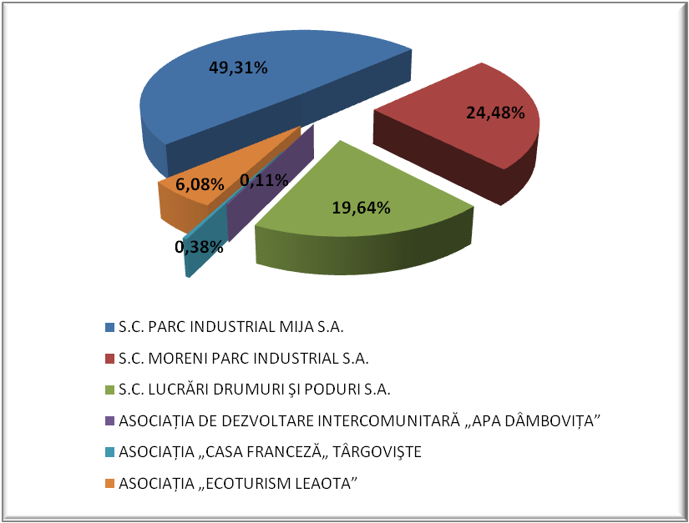

Graficul nr. 8 - Structura activelor financiare

III.5. Obiective prioritare pentru anul 2008
Pentru anul 2008 Direcţia judeţeană de administrare a patrimoniului a stabilit următoarele obiective:
- constituirea unei comisii de reevaluare a bunurilor din domeniul public din care să facă parte în mod obligatoriu experţi evaluatori pentru a aduce la îndeplinire prevederile art. 2 din O.U.G. nr. 103/2007, respectiv determinarea valorii juste a unor bunuri imobile funcţie de utilitatea acestora, starea lor şi de preţul pieţei la care valoarea contabilă diferă semnificativ de valoarea justă;
- continuarea înscrierii în cartea funciară a imobilelor din proprietatea judeţului în colaborare cu Direcţia urbanism, amenajarea teritoriului şi lucrări publice;
- valorificarea, prin vânzare, a locaţiilor din Cobia-sat Mislea şi Dragodana-sat Boboci, în vederea atragerii de investitori care să participe la dezvoltarea economico – socială a judeţului;
- după finalizarea expertizei tehnice se va proceda la stabilirea, prin hotărâre a Consiliului Judeţean Dâmboviţa, a procedurii de valorificare a celor patru construcţii P+4 situate în comuna Doiceşti;
- reactualizarea periodică a inventarului bunurilor din domeniul public al judeţului şi localităţilor componente prin iniţierea de hotărâri de guvern;
- urmărirea modului de utilizare a bunurilor date în concesiune către S.C. Compania de Apă Târgovişte – Dâmboviţa S.A.;
- iniţierea de proiecte de hotărâri ale Guvernului României prin care să se obţină imobile (terenuri şi clădiri) disponibilizate de către diverse ministere sau organe centrale, în vederea punerii acestora la dispoziţia potenţialilor investitori în scopul reabilitării infrastructurii din zonă şi crearea de noi parcuri industriale, eventual ştiinţifice şi tehnologice.

